Этапы выполнения:

1. Анализ описания предметной области и подсистем для выявления ролей;
Название предметной области: Магазин одежды
Организация занимается продажей одежды, различных видов, в разных торговых точках. У каждой торговой точки закреплены собственные складские помещения. Клиенты могут ознакомиться со следующей информацией о продукции: артикул, вид одежды, сезон одежды, страна и наименование производителя, состав, размер, доступное количество и цена. Каждый клиент формирует собственную корзину, в следствии чего количество продукции уменьшается, и сотрудники магазина отслеживают данный момент, формируя заявки на поставку. Клиенты могут просматривать историю своих покупок, кассиры просматривать историю своих продаж.

Название первой подсистемы: Продажа одежды
Для приобретения одежды, покупателю необходимо предоставить следующую информацию: паспортные данные, данные банковской карты, контактный телефон, адрес электронной почты. После введения информации, клиент может добавить в корзину необходимый и интересующий его товар, в следствии чего, сумма корзины увеличивается. Далее покупатель, переходит к оформлению заказа. У каждого заказа есть свой универсальный номер, дата и время формирования, так же указываются все позиции товара. После подтверждения заказа, покупатель выбирает способы оплаты: наличный или безналичный. При оплате формируется кассовый чек, в котором указаны: номер чека, номер заказа, дата и время формирования, итоговая сумма заказа, внесённые средства, и сдача.
Название второй подсистемы: Учёт продукции
Магазины ведут двойной учёт: продукция, представленная в торговых залах (каждый зал имеет своё название, свои сектора и стенды) и продукция на складе. При уменьшении продукции в торговых залах, продукция дополняется из запасов складов, при уменьшении продукции на складе, на каждую продукцию формируется отдельная заявка на новую поставку. При достаточном количестве заявок, формируется общий заказ на поставку у поставщика(?), в котором указывается: номер заказа, реквизиты поставщика, дата и время формирование, номера всех заявок, с перечислением всех артикулов товаров и их необходимое количество. После того как заказ сформирован, ожидается прибытие товара, в момент когда заказ доставлен идёт сравнение заказа с фактическим доставленным товаром, если всё правильно заказ закрывается статусом «Закрыт», если не хватает, то формируется дополнительный заказ на дополнительную доставку, недостающего товара, при этом стоимость заказа падает (стоимость тех товаров, которых не хватает) и имеет скидку 15% от общей стоимости поставки

Таблица 1 – Потенциальные роли
№ П/П | Выявленное слово | Название роли
 | сотрудники магазина | Сотрудник
 | кассиры | Сотрудник
 | покупателю | Покупатель
 | Клиенты | Покупатель
 | поставщика | Поставщик

- Анализ входных данных для выявления ролей;
Торговые точки:
Название: FG-01, адрес: г. Москва, ул. Беговая, д. 17, стр. 8
Склады:
Номер: СП01, адрес: г. Москва, ул. Беговая, д. 19, к. 1
Номер: СП02, адрес: г. Москва, ул. Беговая, д. 19, к. 2
Сотрудники:
Иванов Иван Иванович, должность: Старший кассир, логин: wk_IvanovII, пароль: Pa$$w0rd
Павлов Павел Павлович, должность: Кассир, логин: wk_PavlovPP, пароль: Pa$$w0rd
Глебов Глеб Глебович, должность: Кассир, логин: wk_GlebovGG, пароль: Pa$$w0rd
Название: FG-02, адрес: г. Москва, ул. Комсомольская, д. 56, стр. 6
Склады:
Номер: СП03, адрес: г. Москва, ул. Комсомольская, д. 52, к. 1
Номер: СП04, адрес: г. Москва, ул. Комсомольская, д. 54, к. 1
Сотрудники:
Алексеев Алексей Алексеевич, должность: Старший кассир, логин: wk_AlekseevAA, пароль: Pa$$w0rd
Фёдоров Фёдор Фёдорович, должность: Кассир, логин: wk_FedorovFF, пароль: Pa$$w0rd

Продукция:

Артикул: SP/0000001, вид одежды: Футболка, сезон: Летний, страна и производитель: Таиланд «FugiStyle», состав: хлопок 60 %, синтетика 40 %, размер: M, L, XL, количество: 450 шт., цена: 299 р. 99 к., торговая точка: FG-01, зал: Мужская, сектор: 1, стенд: 3

Артикул: SP/0000002, вид одежды: Пальто, сезон: Осень-Зима, страна и производитель: Россия «Пошивка», состав: войлок 70 %, кашемир 10 %, подкладка 20%, размер: S, M, L, XL, количество: 500 шт., цена: 14000 р., торговая точка: FG-01, зал: Мужская, сектор: 1, стенд: 2

Артикул: SP/0000003, вид одежды: Джемпер, сезон: Осень, страна и производитель: Таиланд «FugiStyle», состав: шерсть: 90 %, хлопок 10 %, размер: XS, S, M, L, количество: 389 шт., цена: 450 р., торговая точка: FG-01 (191 шт.), зал: Женская, сектор: 1, стенд: 3, FG-02 (197 шт.), зал: Женская, сектор: 2, стенд: 4

Артикул: SP/0000004, вид одежды: Брюки, сезон: Демисезонная, страна и производитель: Таиланд «FugiStyle», состав: лён 100 %, размер: 20, 22, 24, 26, 28, количество: 300 шт., цена: 1500 р., торговая точка: FG-01 (126 шт.), зал: Детская, сектор: 2, стенд: 3, FG-02 (174 шт.), зал: Детская, сектор: 3, стенд: 1

Артикул: SP/0000005, вид одежды: Поясной ремень, сезон: Демисезонная, страна и производитель: Китай «GRT», состав: кожа 65 %, кожзаменитель 35 %, размер: 100 см, 120 см, количество: 454 шт., цена: 359 р. 99 к., торговая точка: FG-02, зал: Мужская, сектор: 1, стенд:1
Покупатели:
Андреев Виталий Алексеевич, серия и номер паспорта: 49 62 956384, дата выдачи: 03.05.2021, банковская карта: 0324 6723 7235 7122, телефон: +7(975)351-48-69, электронная почта: andreev_v_a@gmail.com, логин: AndreevVA, пароль: Pa$$w0rd
Михаилов Валентин Олегович, серия и номер паспорта: 41 73 898329, дата выдачи: 10.12.2020, банковская карта: 6335 7323 7762 1234, телефон: +7(954)786-04-08, электронная почта: mihailov_v_o@ya.ru, логин: MichailovVO, пароль: Pa$$w0rd
Михайлова Елена Андреевна, серия и номер паспорта: 41 78 234577, дата выдачи: 18.11.2019, банковская карта: 7223 7781 4325 9021, телефон: +7(975)124-57-60, электронная почта: michailova_e_a@ya.ru, логин: MihailovaEA, пароль: Pa$$w0rd
Сергеева Валерия Константиновна, серия и номер паспорта: 46 63 430199, дата выдачи: 06.05.2021, банковская карта: 4622 8992 1346 1334, телефон: +7(900)144-35-79, электронная почта: sergeeva_b_k@gamil.com, логин: SergeevaBK, пароль: Pa$$w0rd
Заказы:
№ заказа: ЗкП-000000001-23, телефон: +7(975)351-48-69, дата и время формирования: 01.09.2023 10:46:23, итоговая стоимость: 19319 р. 98 к., кассир: wk_PavlovPP
Перечень: Артикул: SP/0000001, количество: 2, цена: 599 р. 98 к.
Артикул: SP/0000004, количество: 1, цена: 1500 р.
Артикул: SP/0000002, количество: 1, цена: 14000 р.

Кассовый чек: № КЧ-0000000001, заказ: ЗкП-000000001-23, дата и время формирования: 01.09.2023 11:05:04, внесённая сумма: 20000 р., сдача: 680 р.
№ заказа: ЗкП-000000002-23, телефон: +7(975)124-57-60, дата и время формирования: 01.09.2023 10:59:01, итоговая стоимость: 17063 р. 99 к., кассир: wk_GlebovGG
Перечень: Артикул: SP/0000002, количество: 1, цена: 14000 р
Артикул: SP/0000001, количество: 1, цена: 219 р. 99 к.
Кассовый чек: № КЧ-0000000002, заказ: ЗкП-000000002-23, дата и время формирования: 01.09.2023 11:10:34, внесённая сумма: 17500 р., сдача: 436 р.
№ заказа: ЗкП-000000003-23, телефон: +7(975)124-57-60, дата и время формирования: 02.09.2023 15:43:25, итоговая стоимость: 1620 р., кассир: wk_PavlovPP
Перечень: Артикул: SP/0000003, количество: 3, цена: 1350 р.
Кассовый чек: № КЧ-0000000003, заказ: ЗкП-000000003-23, дата и время формирования: 02.09.2023 16:28:20, внесённая сумма: 1700р., сдача: 80 р.
№ заказа: ЗкП-000000004-23, телефон: +7(975)351-48-69, дата и время формирования: 02.09.2023 17:20:26, итоговая стоимость: 35111 р. 99 к., кассир: wk_FedorovFF
Перечень: Артикул: SP/0000003, количество: 2, цена: 900 р.
Артикул: SP/0000002, количество: 2, цена: 28000 р
Артикул: SP/0000005, количество: 1, цена: 359 р. 99 к.
Кассовый чек: № КЧ-0000000004, заказ: ЗкП-000000004-23, дата и время формирования: 02.09.2023 17:25:19, внесённая сумма: 35500 р., сдача: 388 р.
№ заказа: ЗкП-000000005-23, телефон: +7(900)144-35-79, дата и время формирования: 02.09.2023 18:00:23, итоговая стоимость: 3600 р., кассир: wk_FedorovFF
Перечень: Артикул: SP/0000004, количество: 2, цена: 3000 р.
Кассовый чек: № КЧ-0000000005, заказ: ЗкП-000000005-23, дата и время формирования: 02.09.2023 18:11:41, внесённая сумма: 3600 р., сдача: 0 р.
№ заказа: ЗкП-000000006-23, телефон: +7(954)786-04-08, дата и время формирования: 03.09.2023 10:43:25, итоговая стоимость: 22199 р. 99 к., кассир: wk_GlebovGG
Перечень: Артикул: SP/0000001, количество: 2, цена: 599 р. 98 к.
Артикул: SP/0000002, количество: 1, цена: 14000 р.
Артикул: SP/0000004, количество: 2, цена: 3000 р.
Артикул: SP/0000003, количество: 2, цена: 900 р.
Кассовый чек: № КЧ-0000000006, заказ: ЗкП-000000006-23, дата и время формирования: 03.09.2023 12:15:39, внесённая сумма: 22500 р., сдача: 300 р.

Заявки на поставки:
№ заявки: ЗяП-00000001, дата создания: 25.08.2023, сотрудник: wk_AlekseevAA
перечень к поставке: Артикул: SP/0000001
Артикул: SP/0000003
№ заявки: ЗяП-00000002, дата создания: 25.08.2023, сотрудник: wk_IvanovII
перечень к поставке: Артикул: SP/0000002
№ заявки: ЗяП-00000003, дата создания: 26.08.2023, сотрудник: wk_IvanovII
перечень к поставке: Артикул: SP/0000004
Артикул: SP/0000005
Заказ поставки:
№ поставки: ЗП-0000000001-23, поставщик: «Вещи даром и не только», дата и время формирования: 30.08.2023 11:02, заявки: ЗяП-00000001, ЗяП00000002, статус: «Доставлено», стоимость: 50000 р.
№ поставки: ЗП-0000000002-23, поставщик: «Вещи даром и не только», дата и время формирования: 30.08.2023 12:40, заявки: ЗяП-00000003, статус: «Доставлено», стоимость: 40500 р.
Дополнительная заявка: № поставки: ЗП-0000000002-23, № дополнительной заявки: ЗП-0000000002-23/1, Артикул: SP/0000005, стоимость: 3700р.

Таблица 2 – Потенциальные роли
№ П/П | Выявленное слово | Название роли
 | кассир | Сотрудник
 | сотрудник | Сотрудник
 | Покупатели | Покупатель

- Сопоставление выявленных ролей;
Таблица 3 – Выявление ролей
№ П/П | Таблица 1 | Таблица 2 | Итоговая роль
 | Покупатель | Покупатель | rl_сustomer
 | Сотрудник | Сотрудник | rl_worker
 | Поставщик | - | rl_supplier
 | - | - | rl_administrator

4. Создание объекта базы данных в PostgreSQL;
4.1 Создание файла БД через SQL Shell (psql);
Таблица 4 – Описание файла БД

Название файла БД
Sukhareva_Clothing_Store_DB
Локальный сервер | Удалённый сервер
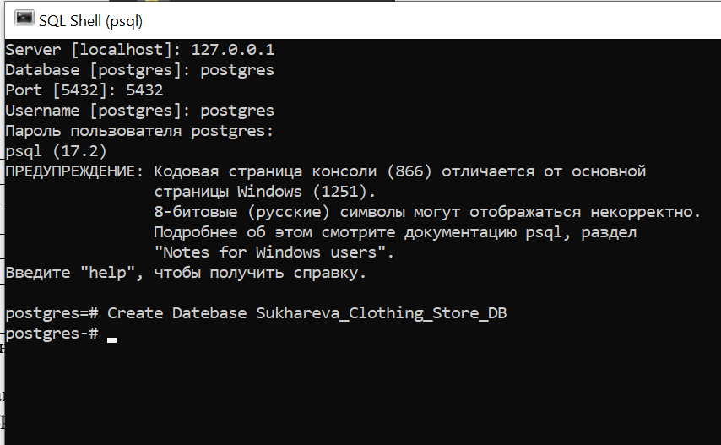 | 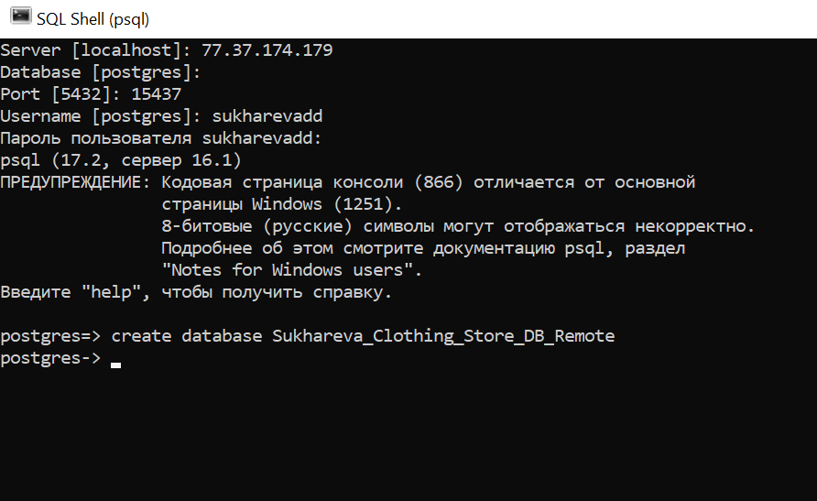

  - Создание группы сервера в PGAdmin;
Таблица 5 – Описание группы сервера
Название сервера
Sukhareva_Clothing_Store_Server_Group
Локальный сервер | Удалённый сервер
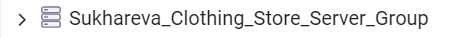

  - Создание сервера в PGAdmin;
Таблица 6 – Описание сервера
Название сервера
Sukhareva_Clothing_Store_Server
Локальный сервер | Удалённый сервер
 | 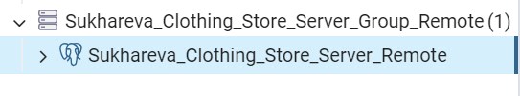

  - Подключение к созданному файлу БД;
Таблица 7 – Доступ к созданной БД
Локальная БД | Удалённая БД
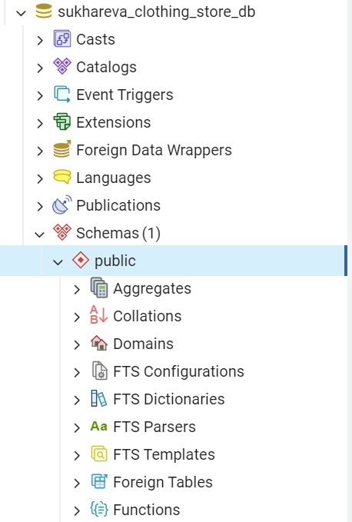 | 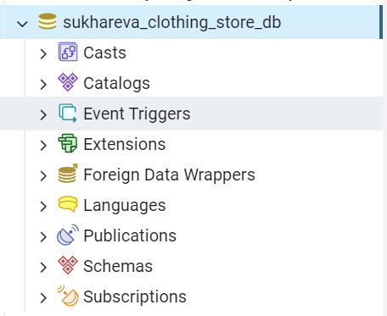

  - Создание строки подключения к файлу БД.
Таблица 8 – Строка подключения к БД
Свойство | Локальный сервер | Удалённый сервер
Host name | 127.0.0.1 | 77.37.174.179
Port | 5432 | 15437
User name | postgres | tolstovada
Database | Tolstova_hotel_db | Tolstova_hotel_db

- Создание объекта базы данных в MySQL;
5.1 Создание нового подключения в MySQL Workbench;
Таблица 9 – Описание подключения к серверу
Название подключения
Tolstova_Hotel_Connection
Локальный сервер | Удалённый сервер
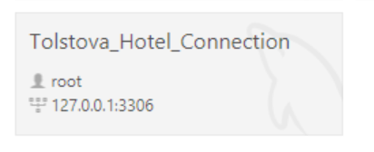 | 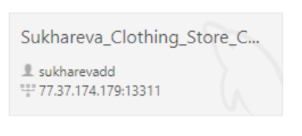
  - Создание нового файла БД в MySQL Workbench;
Таблица 10 – Описание файла БД
Название файла БД
Sukhareva_Clothing_Store_DB
Локальная БД | Удалённая БД
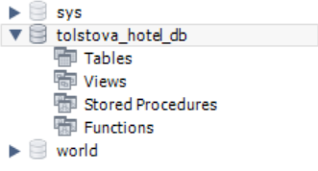

  - Подключение к созданному файлу БД;
Таблица 11 – Доступ к созданной БД
Локальная БД | Удалённая БД

  - Создание строки подключения к файлу БД.
Таблица 12 – Строка подключения к БД
Свойство | Локальный сервер | Удалённый сервер
Host name | 127.0.0.1 | 77.37.174.179
Port | 3306 | 13308
User name | root | tolstovada
Database | Tolstova_hotel_db | Tolstova_hotel_db

- Создание ролей в PostgreSQL;
Таблица 13 – Реализация ролей

№ П/П | Название роли | Скрипт | Скрипт (Удалённая БД)
 | rl_customer | create role rl_customer with password 'Pa$$w0rd';  alter role rl_customer LOGIN;  grant connect on database "sukhareva_clothing_store_db" to rl_customer; | create role sukhareva_customer with password 'Pa$$w0rd';  alter role sukhareva_customer LOGIN;  grant connect on database "sukhareva_clothing_store_db" to sukhareva_customer;
 | rl_worker | create role rl_worker with password 'Pa$$w0rd';  alter role rl_worker LOGIN;  grant connect on database "sukhareva_clothing_store_db" to rl_worker; | create role sukhareva_worker with password 'Pa$$w0rd';  alter role sukhareva_worker LOGIN;  grant connect on database "sukhareva_clothing_store_db" to sukhareva_worker;
 | rl_supplier | create role rl_supplier with password 'Pa$$w0rd';  alter role rl_supplier LOGIN;  grant connect on database "sukhareva_clothing_store_db" to rl_supplier; | create role sukhareva_supplier with password 'Pa$$w0rd';  alter role sukhareva_supplier LOGIN;  grant connect on database "sukhareva_clothing_store_db" to sukhareva_supplier;
 | rl_administrator | create role rl_administrator with password 'Pa$$w0rd';  alter role rl_administrator LOGIN;  grant connect on database "sukhareva_clothing_store_db" to rl_administrator; | create role sukhareva_administrator with password 'Pa$$w0rd';  alter role sukhareva_administrator LOGIN;  grant connect on database "sukhareva_clothing_store_db" to sukhareva_administrator;
Результат: |  | 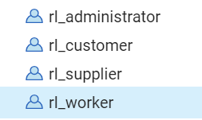 | 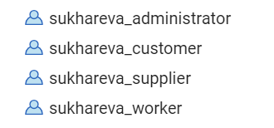
Скрипт SQL: |  | select * from pg_roles where rolname in ('rl_customer', 'rl_worker', 'rl_supplier', 'rl_administrator'); | select * from pg_roles where rolname in ('sukhareva_customer', 'sukhareva_worker', 'sukhareva_supplier', 'sukhareva_administrator');
 |  | 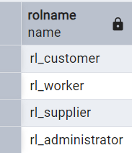 | 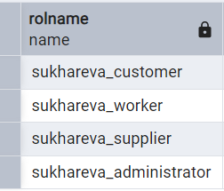

- Создание ролей в MySQL;
Таблица 14 – Реализация ролей
№ П/П | Название роли | Скрипт (Локальная БД) | Скрипт (Удалённая БД)
 | rl_customer | create user rl_customer@'127.0.0.1' identified by 'Pa$$w0rd';  grant all on sukhareva_clothing_store_db to rl_customer @'127.0.0.1'; | create user sukhareva_customer identified by 'Pa$$w0rd';  grant all on sukhareva_clothing_store_db to sukhareva_customer;
 | rl_worker | create user rl_worker@'127.0.0.1' identified by 'Pa$$w0rd';  grant all on sukhareva_clothing_store_db to rl_worker @'127.0.0.1'; | create user sukhareva_worker identified by 'Pa$$w0rd';  grant all on sukhareva_clothing_store_db to sukhareva_worker;
 | rl_supplier | create user rl_supplier@'127.0.0.1' identified by 'Pa$$w0rd';  grant all on sukhareva_clothing_store_db to rl_supplier @'127.0.0.1'; | create user sukhareva_supplier identified by 'Pa$$w0rd';  grant all on sukhareva_clothing_store_db to sukhareva_supplier;
 | rl_administrator | create user rl_administrator@'127.0.0.1' identified by 'Pa$$w0rd';  grant all on sukhareva_clothing_store_db to rl_administrator@'127.0.0.1'; | create user sukhareva_administrator identified by 'Pa$$w0rd';  grant all on sukhareva_clothing_store_db to sukhareva_administrator;
Результат: |  | 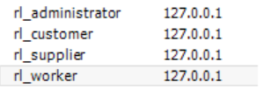 | 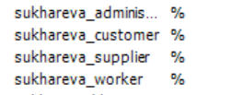
Скрипт SQL: |  | select * from mysql.user where user in ('rl_customer', 'rl_worker', 'rl_supplier', 'rl_administrator'); | select * from mysql.user where user in ('sukhareva_customer', 'sukhareva_worker', 'sukhareva_supplier', 'sukhareva_administrator');
 |  | 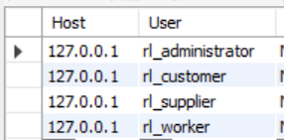 | 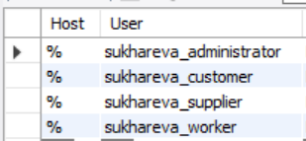

- Тестирование доступа к объектам БД;
  - Создание новых серверов для каждой роли PostgreSQL;
Таблица 15 – Пользовательские сервера
№ П/П | Роль | Результат (Локальная БД) |  | Результат (Удалённая БД)
№ П/П | Роль | Конфигурация | Значение | Конфигурация | Значение
 | rl_customer | Server name: | Customer_Server | Server name: | Sukhareva_Customer_Server_Remote
 | rl_customer | Host Name: | 127.0.0.1 | Host Name: | 77.37.174.179
 | rl_customer | Port: | 5432 | Port: | 15437
 | rl_customer | Username: | rl_customer | Username: | sukhareva_customer
 | rl_customer | Password: | Pa$$w0rd | Password: | Pa$$w0rd
 | rl_customer |  |  | 
 | rl_worker | Server name: | Worker_Server | Server name: | Sukhareva_Worker_Server_Remote
 | rl_worker | Host Name: | 127.0.0.1 | Host Name: | 77.37.174.179
 | rl_worker | Port: | 5432 | Port: | 15437
 | rl_worker | Username: | rl_worker | Username: | sukhareva_worker
 | rl_worker | Password: | Pa$$w0rd | Password: | Pa$$w0rd
 | rl_worker |  |  | 
 | rl_supplier | Server name: | Supplier_Server | Server name: | Sukhareva_Supplier_Server_Remote
 | rl_supplier | Host Name: | 127.0.0.1 | Host Name: | 77.37.174.179
 | rl_supplier | Port: | 5432 | Port: | 15437
 | rl_supplier | Username: | rl_supplier | Username: | sukhareva_supplier
 | rl_supplier | Password: | Pa$$w0rd | Password: | Pa$$w0rd
 | rl_supplier | 
 | rl_administrator | Server name: | Administrator_Server | Server name: | Sukhareva_Administrator_Server_Remote
 | rl_administrator | Host Name: | 127.0.0.1 | Host Name: | 77.37.174.179
 | rl_administrator | Port: | 5432 | Port: | 15437
 | rl_administrator | Username: | rl_administrator | Username: | sukhareva_administrator
 | rl_administrator | Password: | Pa$$w0rd | Password: | Pa$$w0rd
 | rl_administrator | 
  - Создание новых подключений для каждой роли MySQL;
Таблица 16 – Пользовательские сервера
№ П/П | Роль | Результат (Локальная БД) |  | Результат (Удалённая БД)
№ П/П | Роль | Конфигурация | Значение | Конфигурация | Значение
 | rl_customer | Connection name: | Customer_Connection | Connection name: | Sukhareva_Customer_Connection_Remote
 | rl_customer | Host Name: | 127.0.0.1 | Host Name: | 77.37.174.179
 | rl_customer | Port: | 3306 | Port: | 13311
 | rl_customer | Username: | rl_customer | Username: | sukhareva_customer
 | rl_customer | Password: | Pa$$w0rd | Password: | Pa$$w0rd
 | rl_customer | 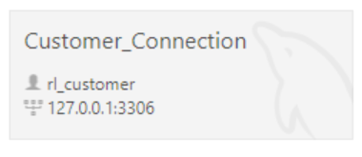 |  | 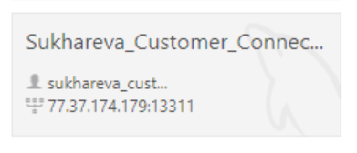
 | rl_worker | Connection name: | Worker_Connection | Connection name: | Sukhareva_Worker_Connection_Remote
 | rl_worker | Host Name: | 127.0.0.1 | Host Name: | 77.37.174.179
 | rl_worker | Port: | 3306 | Port: | 13311
 | rl_worker | Username: | rl_worker | Username: | sukhareva_worker
 | rl_worker | Password: | Pa$$w0rd | Password: | Pa$$w0rd
 | rl_worker | 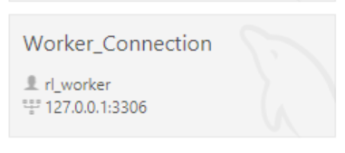 |  | 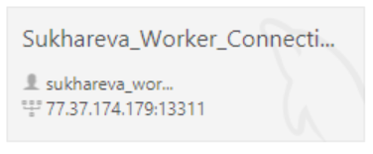
 | rl_supplier | Connection name: | Supplier_Connection | Connection name: | Sukhareva_Supplier_Connection_Remote
 | rl_supplier | Host Name: | 127.0.0.1 | Host Name: | 77.37.174.179
 | rl_supplier | Port: | 3306 | Port: | 13311
 | rl_supplier | Username: | rl_supplier | Username: | sukhareva_supplier
 | rl_supplier | Password: | Pa$$w0rd | Password: | Pa$$w0rd
 | rl_supplier | 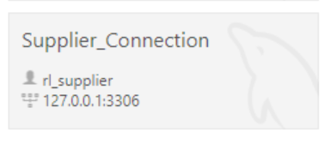 |  | 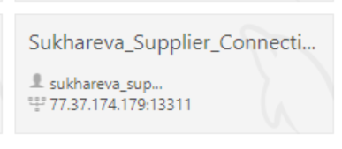
 | rl_administrator | Connection name: | Administrator_Connection | Connection name: | Sukhareva_Administrator_Connection_Remote
 | rl_administrator | Host Name: | 127.0.0.1 | Host Name: | 77.37.174.179
 | rl_administrator | Port: | 3306 | Port: | 13311
 | rl_administrator | Username: | rl_administrator | Username: | sukhareva_administrator
 | rl_administrator | Password: | Pa$$w0rd | Password: | Pa$$w0rd
 | rl_administrator | 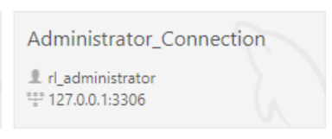 |  | 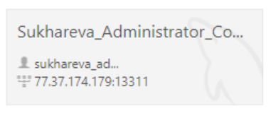

- Проверка доступа к базе данных через запрос.
Таблица 17 – Проверка доступа к объектам БД
№ П/П | Роль | PostgreSQL |  | MySQL
№ П/П | Роль | Локальная БД | Удалённая БД | Локальная БД | Удалённая БД
 | rl_customer | Запрос: | Запрос: | Запрос: | Запрос:
 | rl_customer | SELECT datname FROM pg_catalog.pg_database  where datname = 'sukhareva_clothing_store_db'; | SELECT datname FROM pg_catalog.pg_database  where datname = 'sukhareva_clothing_store_db'; | show databases; | show databases;
 | rl_customer | Результат: | Результат: | Результат: | Результат:
 | rl_customer | 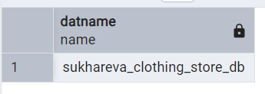 |  | 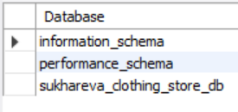 | 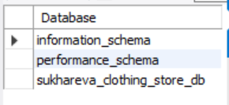
 | rl_worker | Запрос: | Запрос: | Запрос: | Запрос:
 | rl_worker | SELECT datname FROM pg_catalog.pg_database  where datname = 'sukhareva_clothing_store_db'; | SELECT datname FROM pg_catalog.pg_database  where datname = 'sukhareva_clothing_store_db'; | show databases; | show databases;
 | rl_worker | Результат: | Результат: | Результат: | Результат:
 | rl_worker |  |  | 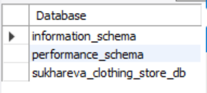
 | rl_supplier | Запрос: | Запрос: | Запрос: | Запрос:
 | rl_supplier | SELECT datname FROM pg_catalog.pg_database  where datname = 'sukhareva_clothing_store_db'; | SELECT datname FROM pg_catalog.pg_database  where datname = 'sukhareva_clothing_store_db'; | show databases; | show databases;
 | rl_supplier | Результат: | Результат: | Результат: | Результат:
 | rl_administrator | Запрос: | Запрос: | Запрос: | Запрос:
 | rl_administrator | SELECT datname FROM pg_catalog.pg_database  where datname = 'sukhareva_clothing_store_db'; | SELECT datname FROM pg_catalog.pg_database  where datname = 'sukhareva_clothing_store_db'; | show databases; | show databases;
 | rl_administrator | Результат: | Результат: | Результат: | Результат:

- Создание резервной копии БД PostgreSQL;


